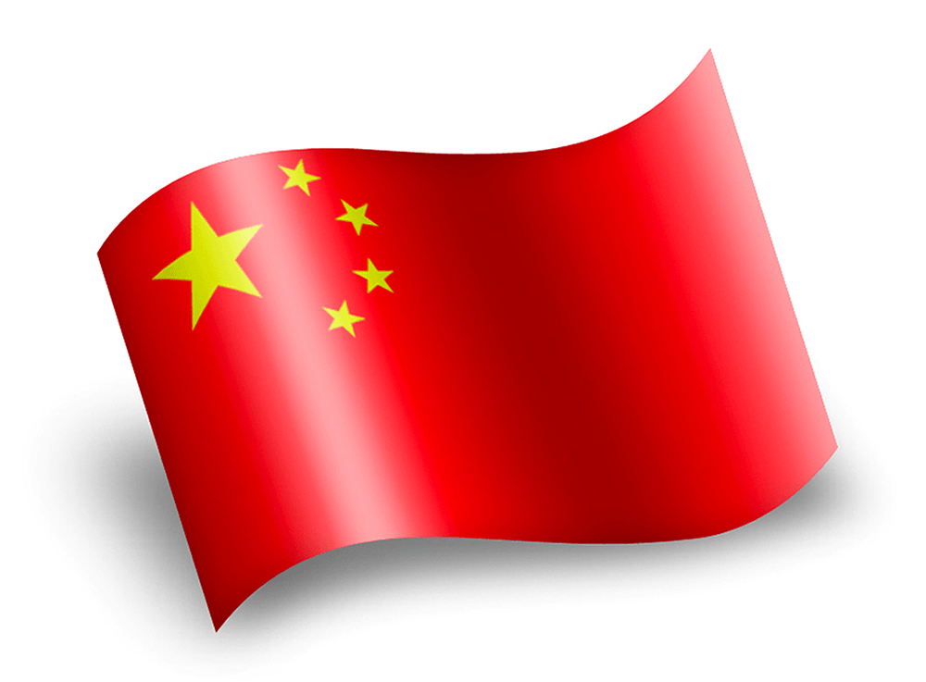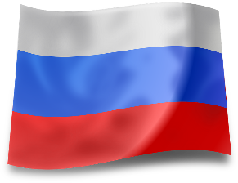Einladung
Solidaritätsveranstaltung zu
Russland und China
Russland und China - Bastion der Völker für Frieden,
Zusammenarbeit und Solidarität

Am 30.10.2018, um 18.00 Uhr im Münzenbergsaal,
ND-Gebäude, Franz-Mehring-Platz 1, in 10243 Berlin
laden wir Sie herzlich ein:
Deutsch-Chinesischer Freundschaftsverein e.V. Ludwigsfelde, GRH e.V.,
Deutscher Freidenker-Verband e. V., GBM e.V.,
Alexander-von-Humboldt-Gesellschaft, Landesarbeitsgemeinschaft
Deutsch-Russische Freundschaft Sachsen,
Komitee arabischer Antifaschisten in Europa
und Mütter gegen den Krieg Berlin-Brandenburg

In Würdigung der Rolle Russlands u. Chinas in der Welt werden sprechen:
- Klaus Hartmann, Vorsitzender des Deutschen Freidenkerverbandes e.V
- Dr. Ulryk Gruschka vom Deutsch-chinesischen Freundschaftsverein e.V. Ludwigsfelde,
- Dr. Winfried Hanisch und Gerhard Mertschenk von der Alexander von Humboldt-Gesellschaft,
- Willi Schulze-Barantin, Vorsitzender der des Frankfurter Solidaritätskomitees für Syrien, (angefragt)
- Regina Silbermann von der Landesarbeitsgemeinschaft Deutsch-Russische Freundschaft Sachsen und Diplompolitologe
- Said Dudin, vom Komitee arabischer Antifaschisten in Europa
Musikalische Umrahmung: Revolutionäre Lieder mit malcom. z

